大四 大四 宝贝天使

2022.2.28 晴
今天天气变暖，但早晚温差较大，请给孩子准备好垫背巾和外套，以防着凉，今天孩子们能早早的来到幼儿园能自主放好水杯并签到，还能自己铺被子。今天我班来了34人，孩子们，都棒棒哒，能坚持来幼儿园，继续加油哦.

早晨入园篇
分享内容 | 分享过程
活动目标：自主入园，准时签到，和同伴友好合作。  其中张汝意、周欣悦、万紫烿、万哲睿、卜洪杰、李创、李佳颖、姚诗韵、韩誉淇等小朋友都能积极参与活动。其中：卜洪杰、孙乐轩、万沐希、黄译加、万哲睿、丁昊阳、万泽宇、万紫烿、张汝意、李佳颖、唐熙雯、李创、周欣悦主动礼貌打招呼，积极放杯子、铺被子喝牛奶。  其中黄译加、万哲睿等小朋友能主动帮忙搬椅子。 | 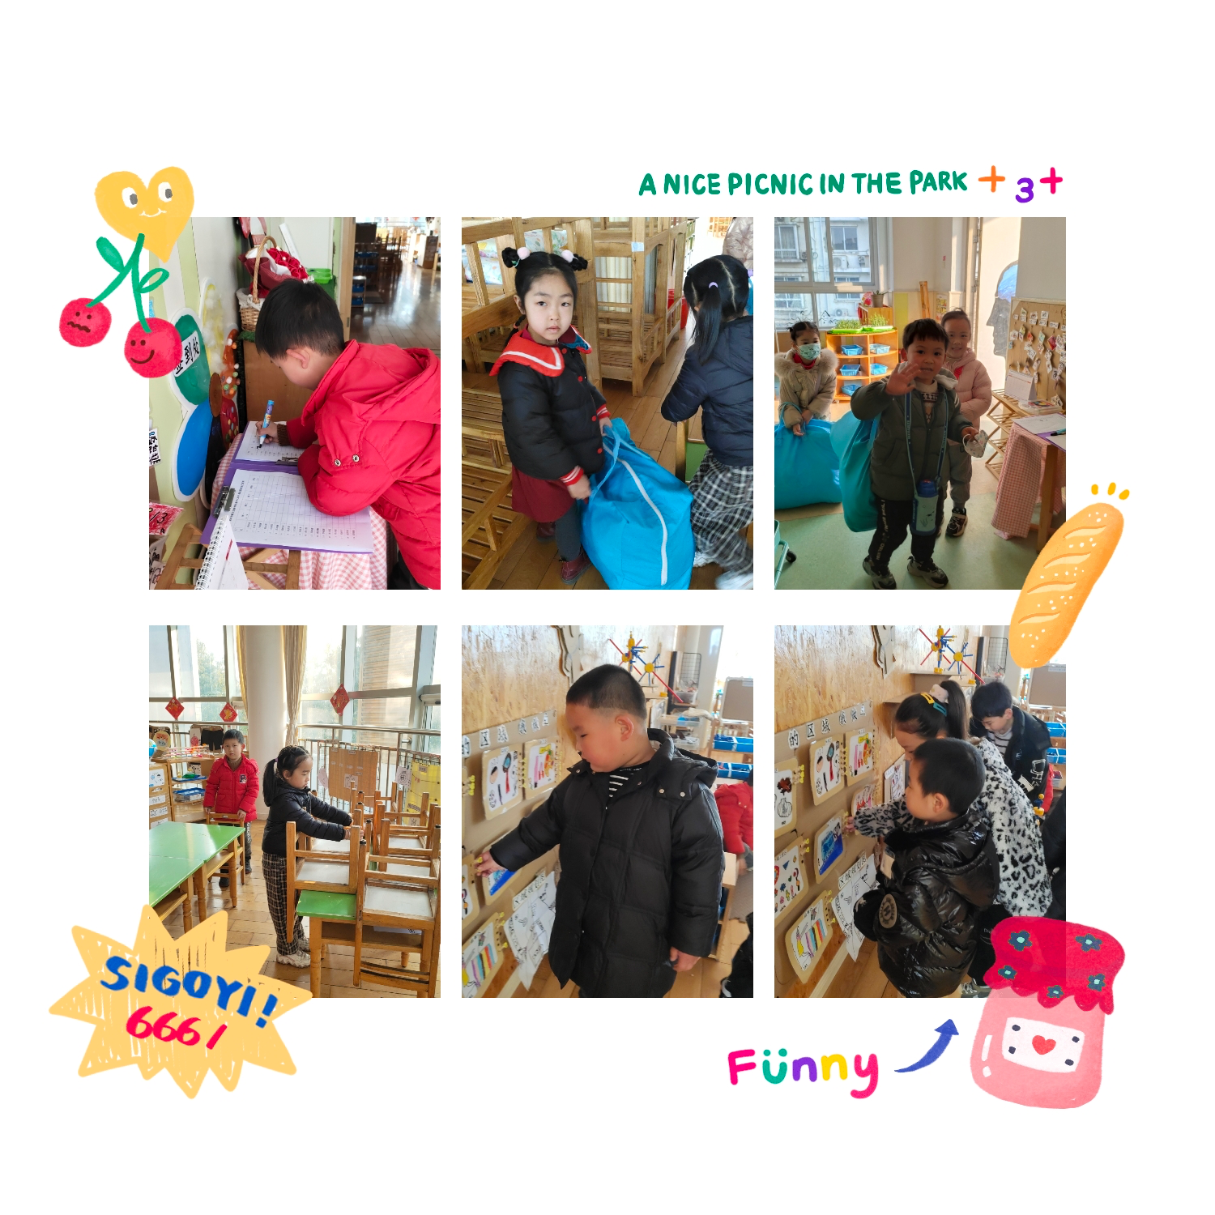
自理篇
Ø 活动内容:我能干
Ø 活动目标:有自我服务的意识，做力所能及的事情。
分享内容 | 分享过程
黄奕宸、姚诗韵、洪润泉、李佳颖、卜洪杰小朋友做值日生工作很细致。  李佳颖能干的给每一组小朋友擦桌子。  黄奕宸正在纷发筷子，但速度较慢还需努力。  洪润泉熟练的给每一组小朋友发餐盘。  姚诗韵正在提醒小朋友们用七步洗手法洗手并开好大炮。 | 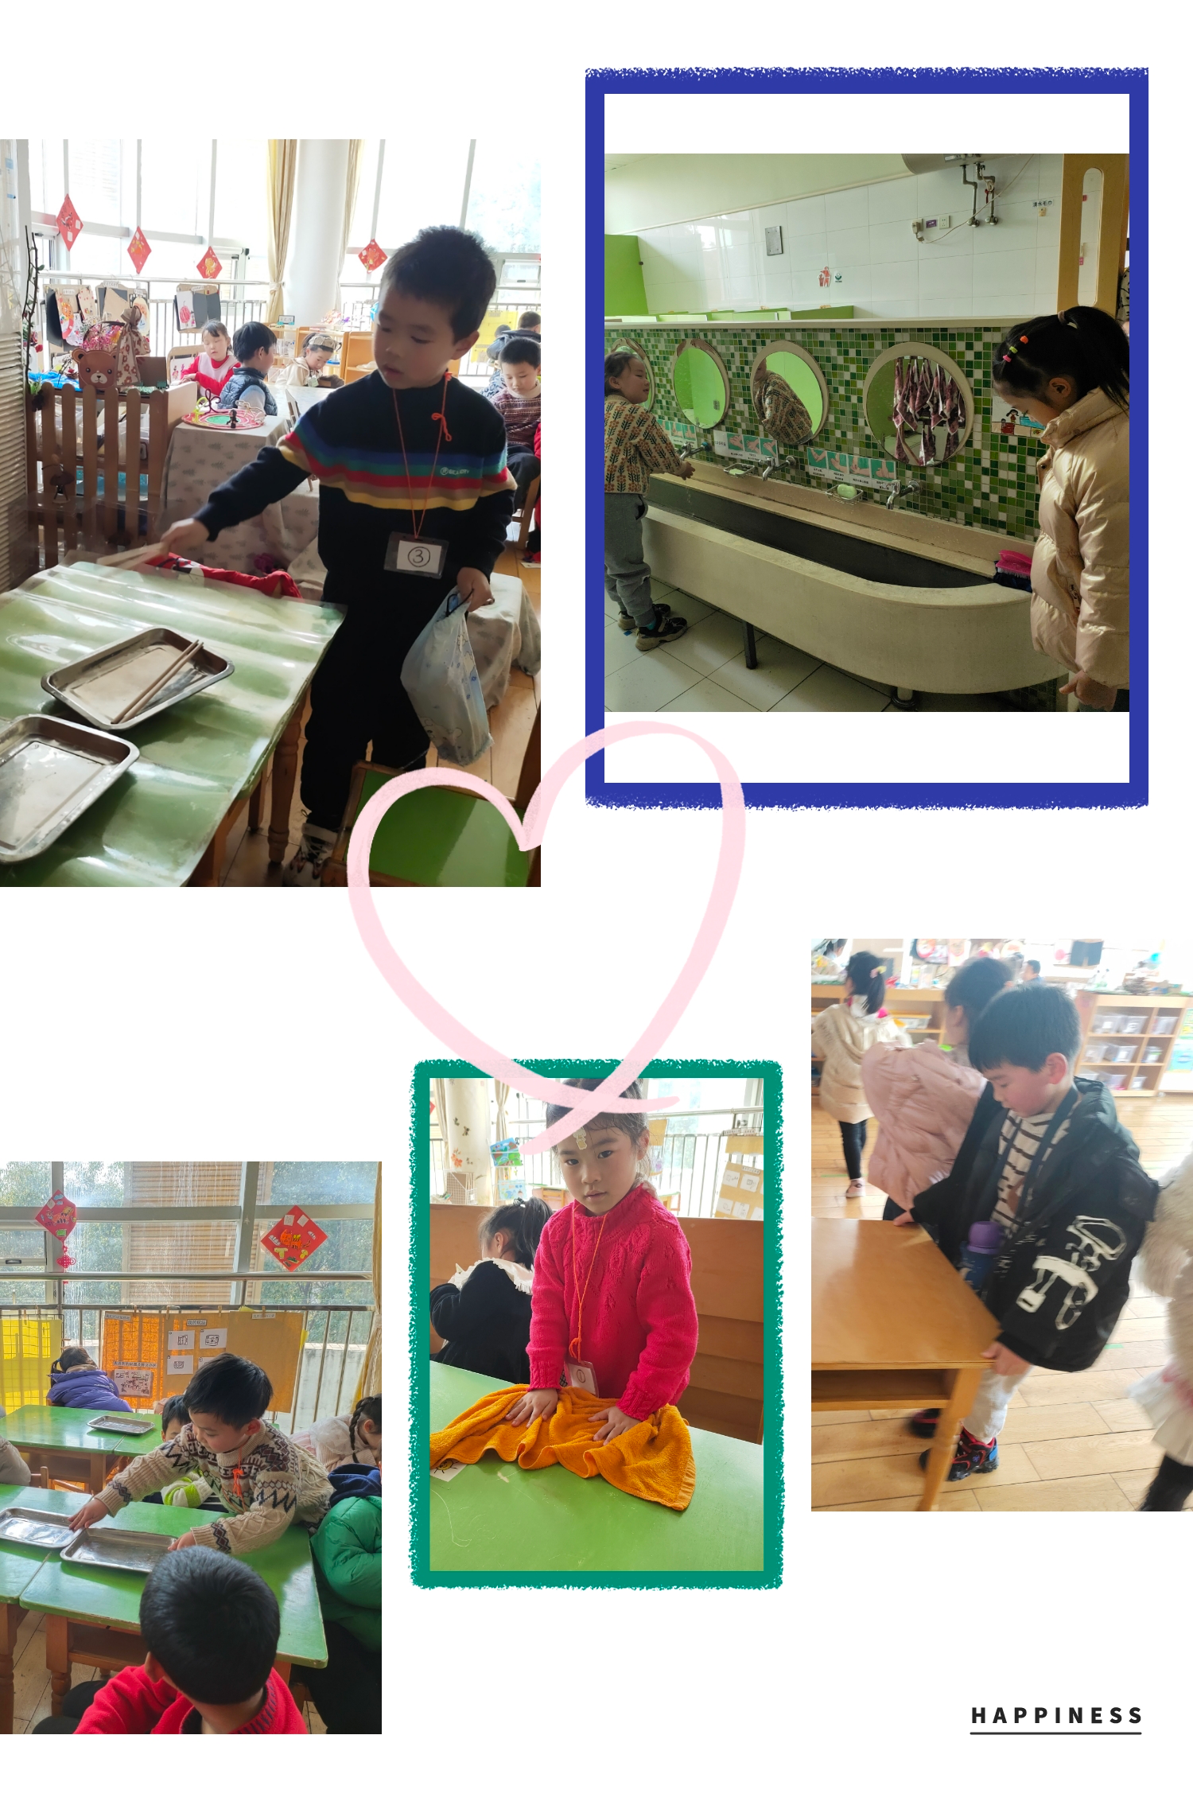

区域游戏

分享内容 | 分享过程
活动目标：在区域中自主游戏，友好合作。  自然材料区：蒋佳绘周欣悦正在将前天未完成的小羊场景继续把它完成。  科探区：孙乐轩、李创、孙昊一起探究如何让小球顺利滚到终点的秘密。  万能工匠中丁昊阳、小树、卜洪杰在交流分享中，能将自己的步骤一步一步叙述清楚。  姚诗韵、孙乐轩大胆和同伴分享自己在区域中创作的作品。 | 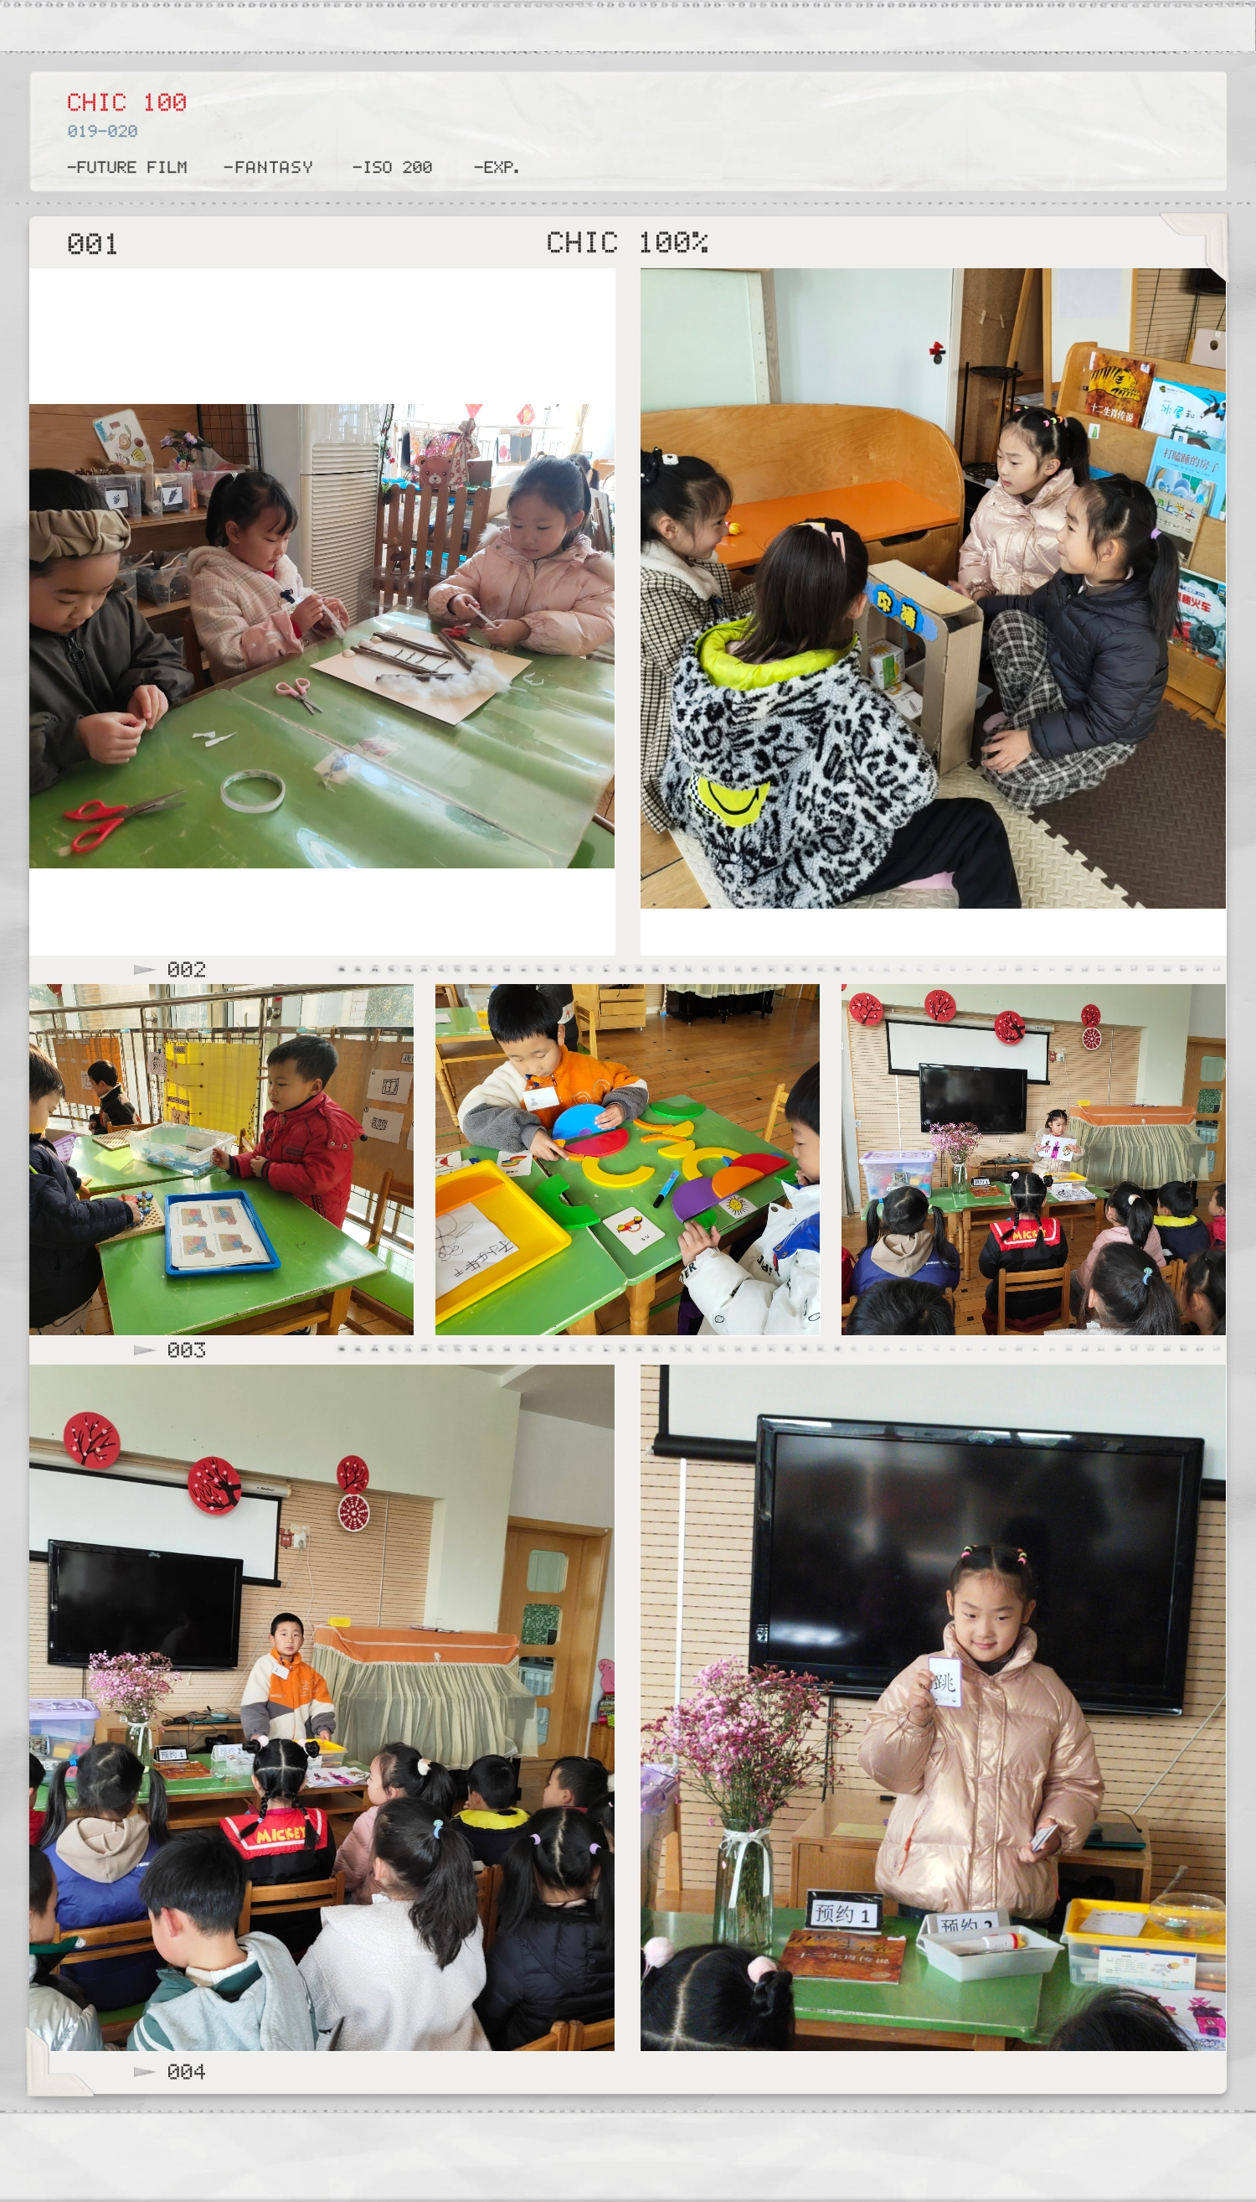

综合：人们的工作

今天天气较好孩子们兴奋的来到操场上自主游戏，有的准备垫子，有的帮忙搬水杯，有的拿绳子，都是能干的大班哥哥姐姐了。

目标：
1.在户外活动中能知道保护好自己，不做危险的事情。
2.与他人友好商量，不争不挤，知道热了及时脱衣服，并及时补充水分。

分享内容 | 分享过程
其中周欣悦、张汝意、卜洪杰、李创、万泽宇、洪润泉、李佳颖、韩誉淇、嘟嘟、宁宁、李创、黄译加、周欣悦、豪豪、恽启轩、曹梓墨、黄奕宸、周梓媛、万沐希、金金、豆豆、薛奕轩、万泽宇能在游戏中懂得谦让，友好合作。  其中韩誉琪、顾雅薇、苗纾语、宁宁、姚诗韵等小朋友能相互帮忙布置游戏场地。 | 